新 书 推 荐

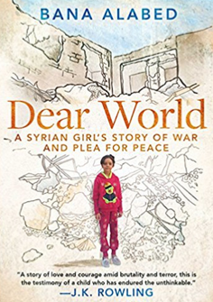
中文书名：《亲爱的世界：一个叙利亚女孩的战争故事与和平祈愿》
英文书名：Dear World: A Syrian Girl’s Story of War and Plea for Peace
作 者： Bana Alabed
出 版 社：Simon & Schuster
代理公司：ANA/ Susan Xia
页 数：224页
出版时间：2017年10月
代理地区：中国大陆、台湾
审读资料：电子稿
类 型：传记回忆录
版权已授：英国、荷兰、德国、意大利、日本、葡萄牙、罗马尼亚

内容简介：
“我很害怕今晚会死掉。”——巴纳·阿拉贝德，推特，2016.10.2
“别再杀我们了。” ——巴纳·阿拉贝德，推特，2016.10.6
“我只想没有恐惧地活着。” ——巴纳·阿拉贝德，推特，2016.10.12
当七岁的巴纳·阿拉贝德在推特上描绘了她和家人生活在战火中的叙利亚的恐惧时，这些令人心碎的消息感动了世界，为千万无辜儿童发出了声音。
巴纳的幸福童年因三岁时爆发的内战戛然而止。在此后的四年里，她的世界里就只有爆炸、破坏和恐惧。她的悲惨遭遇在阿勒波被围时达到了顶峰，她和她的父母、两个弟弟都被困在了城里，几乎没有食物，没有水，也没有其他生活必需品。
炸弹常常落在他们周围，时时面临着死亡——其中一个炸弹彻底炸毁了她们的家——巴纳和家人铤而走险逃往土耳其。
以巴纳自己的语言写成，还有她母亲法蒂玛简短感人的描述，《亲爱的世界》不仅是对一个卷入战争的家庭的扣人心弦的记录，它还提供了一个独一无二的、儿童的亲密视角来看待这场历史上最严重的人道主义危机。巴纳失去了最好的朋友，失去了学校、家和故乡。但是她没有失去希望——为了她自己以及全球各地成为战争受害者和难民的儿童们，为了更好的生活。
《亲爱的世界》有力地提醒着人类精神的坚韧不屈、一个孩子不可征服的勇气和永远长存的希望。这个故事会改变你。
作者简介：
巴纳·阿拉贝德（ Bana Alabed），2009年生于叙利亚的阿勒颇，因在2016年围城期间发出的推特以及她对和平和全球冲突结束的不断号召而闻名。她的推特展现了她对城市日常生活中的恐怖事件，包括空袭、饥饿和对失去家人的担忧有着非凡的洞察力，吸引了全球众多追随者。2016年12月，巴纳和她的家人平安地逃出了阿勒波到达土耳其。她长大以后想成为一名像母亲一样的老师。她的父亲是一名律师，她还有两个弟弟，努尔和默罕默德。《亲爱的世界》是她第一本书。

媒体评价：

“一个关于暴行和恐怖中的爱与勇气的故事，这是经历过难以想象的世界的孩子的证词。”----J.K.罗琳

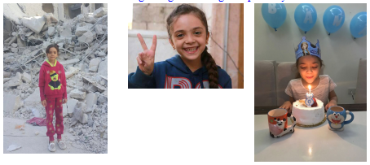

谢谢您的阅读！
请将反馈信息发至：夏蕊（Susan Xia）
安德鲁·纳伯格联合国际有限公司北京代表处
北京市海淀区中关村大街甲59号中国人民大学文化大厦1705室
邮编：100872
电话：010-82504406
传真：010-82504200
Email：susan@nurnberg.com.cn
网址：http://www.nurnberg.com.cn
微博：http://weibo.com/nurnberg
豆瓣小站：http://site.douban.com/110577/

